МИНОБРНАУКИ РОССИИ
Кумертауский филиал
федерального государственного
бюджетного образовательного учреждения
высшего образования
«Оренбургский государственный университет»
(Кумертауский филиал ОГУ)

УТВЕРЖДАЮ:
Зам.директора по УМиНР
___________Л.Ю. Полякова
«___» _____________20__г.

ФОНД ОЦЕНОЧНЫХ СРЕДСТВ
ПО УЧЕБНОЙ ДИСЦИПЛИНЕ

ОП.03 РИСУНОК И ЖИВОПИСЬ

Специальность 07.02.01 Архитектура

Кумертау 2024г.

Фонд оценочных средств по учебной дисциплине «Рисунок и живопись» разработан на основе рабочей программы учебной дисциплины «Рисунок и живопись» по специальности 07.02.01 Архитектура.

Организация-разработчик: Кумертауский филиал ФГБОУ ВО «Оренбургский государственный университет»

Разработчик: Е.В. Аверьянова

Рассмотрено и одобрено на заседании ПЦК «Общепрофессиональных дисциплин»
Протокол №____ от «____»___________ 20__г.

Председатель ПЦК Г.Г.Черноглазова

ПАСПОРТ
фонда оценочных средств учебной дисциплины
Рисунок и живопись
В результате освоения учебной дисциплины обучающийся должен уметь:
- определять этапы решения задач;
- взаимодействует с коллегами и преподавателем в ходе работы над рисунком;
- изображать отдельные предметы, группы предметов, архитектурные и другие формы с натуры с учетом перспективных сокращений;
- определять в процессе анализа основные пропорции, составляющие композицию предметов и правильно располагать их на листе определенного формата;
- пользоваться различными изобразительными материалами и техническими приемами.
В результате освоения учебной дисциплины обучающийся должен знать:
- методов самоанализа и коррекции своей деятельности на основании достигнутых результатов;
- принципы образования структуры объема и его формообразующие элементы;
- приемы нахождения точных пропорций;
- способы передачи в рисунке тоновой информации, выражающей пластику формы предмета;
- основы композиционных закономерностей, стилевых особенностей и конструктивной логики архитектурного сооружения.

Содержание дисциплины должно быть ориентировано на подготовку студентов к освоению профессиональных модулей, овладению общими и профессиональными компетенциями:
ОК 01 Выбирать способы решения задач профессиональной деятельности применительно к различным контекстам
ОК 04 Работать в коллективе и команде, эффективно взаимодействовать с коллегами, руководством, клиентами;
ПК 1.1 Подготавливать исходные данные для проектирования, в том числе для разработки отдельных архитектурных и объемно-планировочных решений

Перечень оценочных средств по разделам (темам) учебной дисциплины

№ п/п | Разделы (темы) дисциплины | Наименование оценочного средства
1 | РАЗДЕЛ 1. ГЕОМЕТРИЧЕСКИЕ СТРУКТУРЫ | Устный опрос  Тестирование  Выполнение практических работ
2 | РАЗДЕЛ 2. ОСНОВЫ КОЛОРИСТИКИ И ЦВЕТОВОЙ КОМПОЗИЦИИ | Устный опрос  Тестирование  Выполнение практических работ
3 | РАЗДЕЛ 3. АРХИТЕКТУРНЫЕ ДЕТАЛИ | Устный опрос  Тестирование  Выполнение практических работ
4 | РАЗДЕЛ 4. РИСУНОК ИНТЕРЬЕРА | Устный опрос  Тестирование  Выполнение практических работ
5 | РАЗДЕЛ 5. ИЗОБРАЖЕНИЕ ЧЕЛОВЕКА | Устный опрос  Тестирование  Выполнение практических работ

КОНТРОЛЬНО-ОЦЕНОЧНЫЕ СРЕДСТВА

РАЗДЕЛ 1. ГЕОМЕТРИЧЕСКИЕ СТРУКТУРЫ

Вопросы к устному опросу
- Что такое линия горизонта?
- Как выполняется построение предметов на горизонтальной и вертикальной плоскости

Тестирование
Полный перечень тестовых заданий по дисциплине приведен:
Фонд тестовых заданий дисциплины «Рисунок и живопись» для обучающихся по специальности 07.02.01 Архитектура очной формы обучения/ сост. Е.В. Аверьянова- Кумертау: Кумертауский филиал ОГУ, 2023.

1. Штрих – это
А) конструктивное построение предмета
Б) короткая линия, выполненная одним движением руки
В) декоративное обобщение в рисунке
Г) способ определения перспективных сокращений

2. Компоновка – это
А) выбор размера и расположения предмета на листе бумаги
Б) форма объекта, передающая его характерные очертания
В) определение цветовых и тональных соотношений в рисунке

Г) выбор техники выполнения графических композиций

3. Визирование – это
А) композиционное расположение на формате предметов
Б) метод определения пропорций с помощью карандаша в вытянутой руке
В) метод сквозной прорисовки, выявляющий конструкцию предмета
Г) фигура, полученная при мысленном рассечении предмета плоскостью

4. Конструкция –это
А) внешняя поверхность, текстура материала
Б) основа формы, каркас, связывающий отдельные элементы и части в единое целое
В)плоскостное изображение предметов в пространстве
Г) угловая перспектива, сложный ракурс

5. В перспективе квадрат превращается в …
А) круг
Б) эллипс
В) прямоугольник
Г) трапецию

Выполнение практических работ
Варианты заданий на выполнение практических работ приведены:
Аверьянова Е.В. Методические рекомендации для проведения практических занятий по дисциплине «Рисунок и живопись» / Сост. Е.В.Аверьянова. - Кумертау: Кумертауский филиал ОГУ, 2023.

Тема: Рисунок сложных форм.
Цель работы: Изучение правил построения геометрических фигур фронтально и согласно правилам перспективы.
Ход работы:
Выполните рисунки геометрических фигур (круг, квадрат, шестиугольник и т.д.) в разных положениях согласно законам перспективы, с одной или двумя точками схода.
Рисованию любого предмета предшествует изучение его конструкции и расположение в пространстве (рис. 2). В данном случае необходимо понять соотношение видимых размеров граней и ребер куба, определить, какая из вертикальных граней открыта больше, какая меньше. Грани куба представляют основу (каркас) всей конструкции, поэтому с них следует начинать построение. Чтобы построить перспективу составляющих куб плоскостей, надо начинать рисовать с ближнего плана, с ближайшего вертикального ребра.
От нижнего и верхнего конца этого вертикального ребра проводят направления нижних и верхних горизонтальных ребер, предварительно определив углы наклона этих ребер в натуре. Далее проводят два крайних вертикальных ребра левой и правой граней куба и таким образом намечают видимую высоту вертикальных граней. При этом необходимо следить за взаимными пропорциями ширины этих граней и высотой ближайшего вертикального ребра. От правильного построения углов наклона горизонтальных ребер куба и соблюдения пропорций видимых размеров граней зависит правильность дальнейшего изображения. Замкнув ребрами две видимые вертикальные грани, строят верхнее и нижнее основания куба. Все горизонтальные ребра, идущие в одном направлении, должны на рисунке сходиться (при их продолжении) в одной и той же точке схода, лежащей на линии горизонта. Рисовальщик, выполнив несколько рисунков одного и того же куба в различных положениях по отношению и к линии горизонта, и расположению просматриваемых граней (левой и правой), убеждается, что чем ближе к линии горизонта, тем более сплюснутой будет горизонтальная плоскость куба, чем дальше – тем более распластанной. При этом в каждом отдельном случае необходимо определять пропорции граней, наклоны ребер и точки схода на линии горизонта
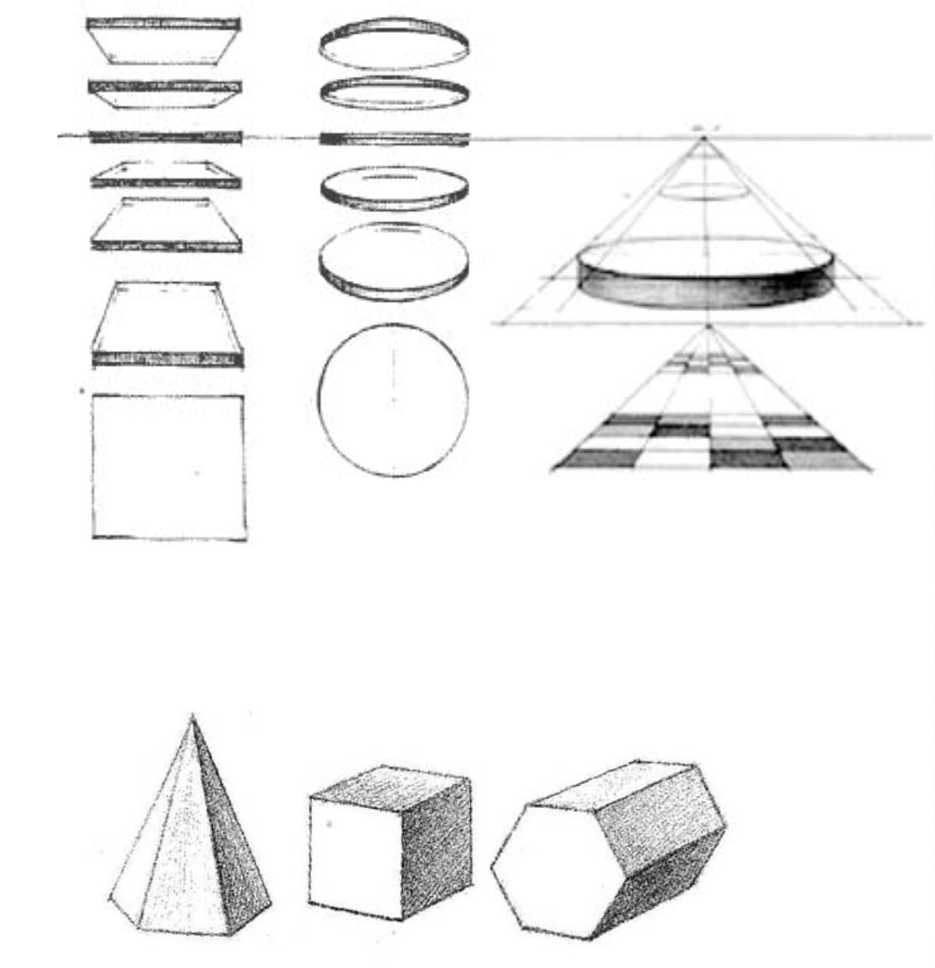

РАЗДЕЛ 2. ОСНОВЫ КОЛОРИСТИКИ И ЦВЕТОВОЙ КОМПОЗИЦИИ

Вопросы к устному опросу
1. Что такое точка опоры?
2. Что такое драпировка?
3. Какие типы складок вы знаете?

Тестирование
Полный перечень тестовых заданий по дисциплине приведен:
Фонд тестовых заданий дисциплины «Рисунок и живопись» для обучающихся по специальности 07.02.01 Архитектура очной формы обучения/ сост. Е.В. Аверьянова- Кумертау: Кумертауский филиал ОГУ, 2023.

1. Примеры контраста -
А) толстый - тонкий
Б) тонкий – тонкий
В) тонкий – узкий
Г) широкий – широкий

2. Статика – это
А) напряжение, столкновение
Б) развитие, изменение, динамика
В) покой, равновесие, устойчивость
Г) движение, динамичность

3. В ленточном орнаменте мотив…
А) многократно повторяется, развиваясь в трёх направлениях
Б) многократно повторяется, развиваясь в одном направлении
В) повторяется по вертикали и горизонтали
Г) мотив располагается в квадрате, круге, прямоугольнике

4. Основные цвета - это
А) красный, синий, голубой
Б) жёлтый, синий, зелёный
В) красный, жёлтый, синий
Г) жёлтый, красный, зелёный

5. Группа холодных цветов
А) синий, голубой, фиолетовый, голубовато-зелёный
Б) красный, оранжевый, жёлтый, жёлто-зелёный
В) синий, голубовато-зелёный, оранжевый, жёлтый
Г) голубовато-зелёный, жёлто-зелёный

Выполнение практических работ
Варианты заданий на выполнение практических работ приведены:
Аверьянова Е.В. Методические рекомендации для проведения практических занятий по дисциплине «Рисунок и живопись» / Сост. Е.В.Аверьянова. - Кумертау: Кумертауский филиал ОГУ, 2023.

Практическое занятие: Натюрморт.
Выполнение живописи натюрморта, составленного из 2-х, 3-х предметов с драпировкой в теплом колорите.
Обеспеченность занятия:
методические указания для студентов по выполнению практических занятий,
. предметы натюрмортного фонда,
. натюрмортный столик,
. простые графитные карандаши,
белая эскизная бумага Ф-А3.
Ход работы
Драпировка – это ткань, наброшенная на предмет или закрепленная на плоскости в одной или нескольких точках, спадающая вниз и образующая различные складки. Ткань не имеет четкой стабильной формы и принимает форму того предмета, на который она накинута. Если ткань спускается с предмета или с иной точки опоры, то образует различного вида складки – драпируется. Все складки можно разделить на три основные типа: прямые, диагональные (косые) и радиальные. Поверхность наибольшей выпуклости принято называть гребнем складки, а поверхность наибольшей глубины – дном складки.
Расстояние от дна складки до гребня называют высотой, или глубиной, складки.
Необходимо прочувствовать объемность складок, их конструкцию, постараться на первом этапе «разбить» большие массы, выявлять объем за счет толщины линии, удаленность каждой складки.

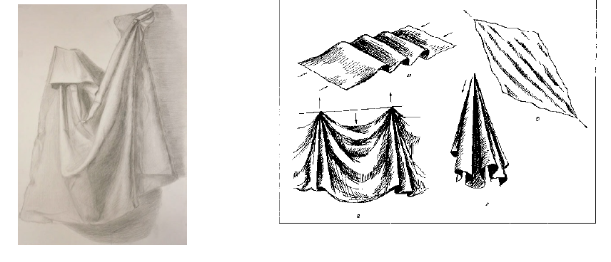
Конкретизировав строение формы драпировки, переходя к лепке ее светотенью
Для грамотного рисования складок нужно правильно определить их пластику, а также знать их формообразование.
В складках ткани можно увидеть знакомые нам геометрические формы. Цилиндрическая форма характерна для прямых или диагональных складок, коническая – для радиальных. учебных рисунках: после общей компоновки на листе намечаем направление складок, строим форму, состоящую из выпуклых и углубленных частей ткани; далее приступаем к выявлению формы складок при помощи светотени. При тональной разработке складок штрих лучше всего класть по форме их движения, а в углублениях — вдоль натяжения поверхности ткани.
Рисуя ткань, закрепленную в двух точках опоры на вертикальной плоскости, прежде всего необходимо проследить, как образуются складки. Главные складки идут от опорных точек вертикально вниз и имеют вид конусов, а между ними образуются дугообразные складки.
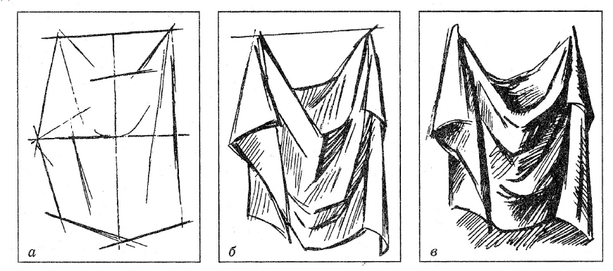

РАЗДЕЛ 3. АРХИТЕКТУРНЫЕ ДЕТАЛИ

Вопросы к устному опросу
1. Антаблемент это?
2. Карниз- это?
3. Фриз?
4. Архитрав это?
5. Аттик -это?
6. Балюстрада?

Тестирование
Полный перечень тестовых заданий по дисциплине приведен:
Фонд тестовых заданий дисциплины «Рисунок и живопись» для обучающихся по специальности 07.02.01 Архитектура очной формы обучения/ сост. Е.В. Аверьянова- Кумертау: Кумертауский филиал ОГУ, 2023.

1. В симметричной композиции
А) части целого соответствуют друг другу относительно средней линии
Б) части целого не соответствуют друг другу
В) части целого разбалансированы между собой
Г) все элементы и части целого дисгармоничны

2. Объёмная композиция…
А) воспринимается в одной плоскости
Б) воспринимается со всех сторон
В) воспринимается в горизонтальном и вертикальном направлениях
Г) воспринимается в вертикальном направлении

3. Орнамент – это
А) декоративная стилизованная композиция
Б) декоративная миниатюрная живопись
В) узор, украшение из ритмически упорядоченных элементов
Г) монохромная декоративная композиция

4. Розетка – это
А) декоративный мотив в виде круглого цветка
Б) линейный орнамент в полосе
В) фризовое изображение на стене
Г) вид изобразительного искусства
5. Развёртка стен – это

А) перспективное построение интерьера

Б) чертёж в технике отмывки
В) чертеж в масштабе, размеры и расположение экспонатов
Г) расположение экспонатов в перспективе

Выполнение практических работ
Варианты заданий на выполнение практических работ приведены:
Аверьянова Е.В. Методические рекомендации для проведения практических занятий по дисциплине «Рисунок и живопись» / Сост. Е.В.Аверьянова. - Кумертау: Кумертауский филиал ОГУ, 2023.

Практическое занятие: Рисунок вазы, амфоры.
Задание: Выполнить кратковременный этюд предмета быта на передачу цветовых отношений.
Задачи: Композиция натюрморта. Определение цветовых отношений.
Материалы и инструменты: гуашь, кисти, бумага ф-А3, карандаш.
Требования к выполнению практической работы:
Выполненная работа представляется преподавателю в папке для выполнения практических работ.

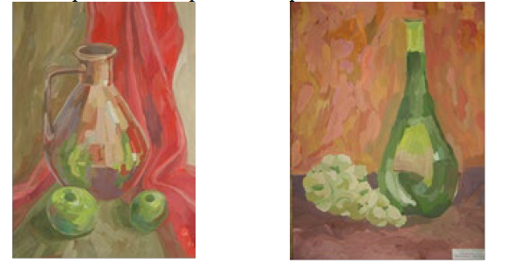

РАЗДЕЛ 4. РИСУНОК ИНТЕРЬЕРА

Вопросы к устному опросу
- Выбор точки зрения?
2. Композиция интерьера?
3. Определение основных пропорций объекта?
4. Нахождение основных тоновых отношений?
5. Стадия обобщения?

Тестирование
Полный перечень тестовых заданий по дисциплине приведен:
Фонд тестовых заданий дисциплины «Рисунок и живопись» для обучающихся по специальности 07.02.01 Архитектура очной формы обучения/ сост. Е.В. Аверьянова- Кумертау: Кумертауский филиал ОГУ, 2023.

1. Что не входит в понятие дизайн интерьера:
А) оформление и декорирование стен, потолка, пола;
Б) проведение строительных и ремонтных работ;
В) организация удобной и комфортной среды для человека.
2. Что такое интерьер:
А) внутреннее убранство помещения;
Б) внешний вид здания;
В) название мебели.
3. Что относится к функциональным качествам интерьера:
А) разделение помещения по назначению;
Б) обеспечение нормальных гигиенических условий;
В) гармония вещей и пространства.
4. Что такое композиция интерьера:
А) расположение и взаимосвязь помещений в здании;
Б) особое расположение и соотношение составных частей интерьера;
В) оформление и декорирование стен, потолка, пола.
5. Контрастное сочетание цвета:
А) это противоположные цвета в цветовом круге;
Б) цвета располагаются в одной четверти цветового круга;
В) один цвет в сочетании со всеми его оттенками;

Выполнение практических работ
Варианты заданий на выполнение практических работ приведены:
Аверьянова Е.В. Методические рекомендации для проведения практических занятий по дисциплине «Рисунок и живопись» / Сост. Е.В.Аверьянова. - Кумертау: Кумертауский филиал ОГУ, 2023.

Практическое занятие: Рисунок интерьера по представлению.
методические указания для студентов по выполнению практических занятий,
. предметы натюрмортного фонда,
. натюрмортный столик,
. простые графитные карандаши,
белая эскизная бумага Ф-А3.
Ход работы
Выполните линейно-конструктивные рисунки предметов быта (посуда, мебель, фрукты, овощи) в разных положениях согласно законам перспективы, анализируя конструкцию формы.
Работа над конструктивным рисунком натюрморта из предметов быта является продолжением познания основ рисунка. Вы продолжаете формировать у себя пространственное мышление и видение предметов натюрморта как объемов в пространстве. Этот рисунок является — в буквальном смысле — вашим вторым и очень важным шагом. Вы должны понять, что любой предмет натюрморта (и не только натюрморта) состоит из суммы геометрических тел; что без знаний, полученных в
предыдущем задании, вам не выполнить этот рисунок. Это более высокий виток в процессе понимания вами объема предметов.
Присмотритесь к предметам натюрморта: что напоминает вам их форма? Она напоминает вам геометрические формы из предыдущего натюрморта. Кувшин, кружка, стакан, чашка, фрукты состоят из суммы нескольких геометрических тел, таких как конус, цилиндр, шар. Стол и плоскость за ним напоминают плоскости куба, прямоугольной призмы. Драпировка, находящаяся на этих плоскостях, повторяет направление этих плоскостей, имеет толщину и рельеф, чем-то похожий на элементы таких геометрических фигур, как конус, цилиндр, шестигранная призма.
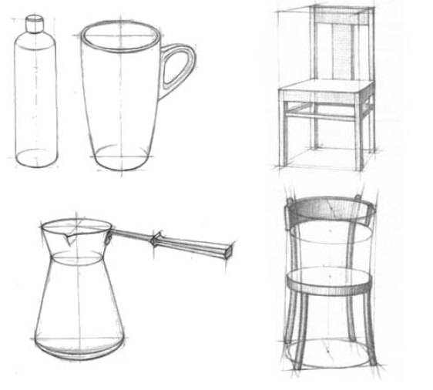

РАЗДЕЛ 5. ИЗОБРАЖЕНИЕ ЧЕЛОВЕКА

Вопросы к устному опросу
1. Что такое тон?
2. Что такое компоновка?
3. Что такое композиция?

Тестирование
Полный перечень тестовых заданий по дисциплине приведен:
Фонд тестовых заданий дисциплины «Рисунок и живопись» для обучающихся по специальности 07.02.01 Архитектура очной формы обучения/ сост. Е.В. Аверьянова- Кумертау: Кумертауский филиал ОГУ, 2023.

1. Где в портрете находится линия глаз человека?
А) Выше середины лица;
Б) Посередине лица;
В) Ниже середины лица.
2. Как определить место для расположения губ на лице?
А) Нижнюю часть лица разделить на 4:
Б) Нижнюю часть лица разделить на 3;
В) Нижнюю часть лица разделить на 2.
3. Ухо на голове человека располагается от:
А) Макушки до подбородка;
Б) Брови до кончика носа;
В) От брови до крыльев носа.
4. Что располагается в средней части лица человека?
А) Глаза;
Б) Нос;
В) Уши;
Г) Брови;
Д) Носогубная складка.
5. Определите существующие формы носа:
А) Прямой;
Б) Широкий;
В) Сужающийся;
Г) Расширяющийся;
Д) Сужающийся и расширяющийся.

Выполнение практических работ
Варианты заданий на выполнение практических работ приведены:
Аверьянова Е.В. Методические рекомендации для проведения практических занятий по дисциплине «Рисунок и живопись» / Сост. Е.В.Аверьянова. - Кумертау: Кумертауский филиал ОГУ, 2023.

Практическое занятие: Рисунок гипсовой анатомической головы человека.
Обеспеченность занятия:
методические указания для студентов по выполнению практических занятий,
. гипсовый слепок черепа,
. простые графитные карандаши,
белая эскизная бумага Ф-А3
Ход работы
Выполните линейно-конструктивный рисунок черепа человека в фас, в профиль, в трехчетвертном повороте. Рассмотрите конструктивно-анатомическую структуру черепа Легкими движениями наметить общий приблизительный силуэт черепа. Проверить человека.
Прежде чем начать работу над построением рисунка черепа с натуры, необходимо разместить рисунок в пространстве.
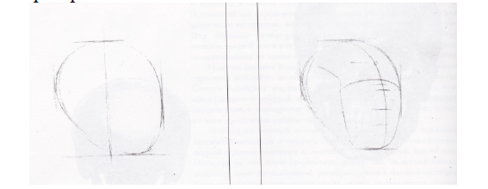
правильность размещения объекта на листе
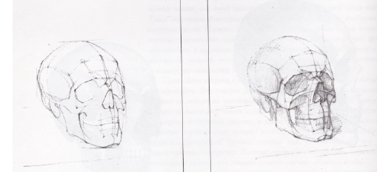

Строить обобщенную форму черепа следует по опорным точкам, которыми являются характерные костные выступы и углубления.
По мере уточнения и освоения крупных форм, необходимо приступить к анализу мелких форм, таких, как скуловые и лобные отростки, надбровные дуги, лобные и тименные бугры, переносица, носовые кости и т.п.
Приближая рисунок к завершающему этапу построения, его необходимо проверить.
Это следует делать с расстояния 3-4 метра. Проверив и устранив ошибки переходим к следующему этапу.
Переходя к тональной моделировке формы черепа, следует определить источник света относительно модели. Уточним характер формы. Завершив линейно-конструктивное построение, легко наметим собственные и падающие тени, выявим тональные отношения. Работа над светотенью, рефлексами и полутонами. Проработка формы, обобщение рисунка, соподчинение деталей целому. Определив границы света и теней на формах предмета, найдите положение падающих теней.
Наметив границы собственных и падающих теней, приступайте к прокладке тона.
Тон следует прокладывать постепенно, начиная от самых темных мест, одновременно по всему участку рисунка, при этом сопоставляя силу тонов по отношению друг к другу и в целом, в том числе, учитывая силу тона фона.
Затем постепенно переходите к полутонам на тех поверхностях, где лучи падают под скользящими углами.

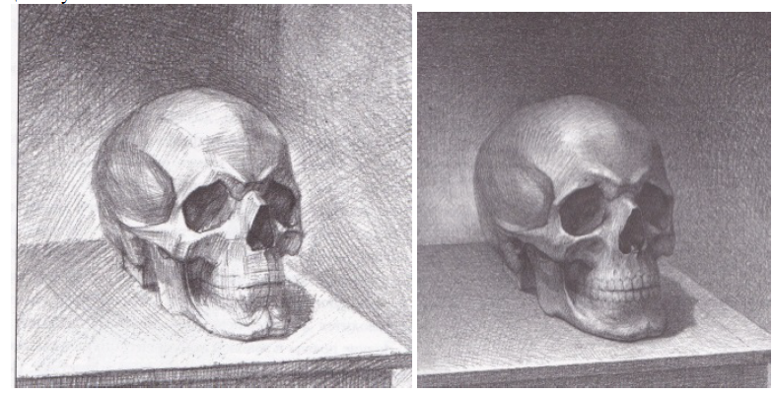

ОЦЕНКА УЧЕБНОЙ ДЕЯТЕЛЬНОСТИ СТУДЕНТА

Критерии оценки устных ответов
Оценка | Уровень подготовки
«Отлично» | Выставляется обучающемуся, который:  – полно раскрыл содержание материала в объеме, предусмотренном программой и учебником;  – изложил материал грамотным языком, точно используя терминологию и символику, в определенной логической последовательности;  – правильно выполнил рисунки, чертежи, графики, сопутствующие ответу;  – показал умение иллюстрировать теорию конкретными примерами, применять ее в новой ситуации при выполнении практического задания;  – продемонстрировал знание теории ранее изученных сопутствующих тем, сформированность и устойчивость используемых при ответе умений и навыков;  – отвечал самостоятельно, без наводящих вопросов преподавателя; возможны одна-две неточности при освещение второстепенных вопросов или в выкладках, которые обучающийся легко исправил после замечания преподавателя.
«Хорошо» | Выставляется обучающемуся, если:  – его ответ удовлетворяет в основном требованиям на оценку «отлично», но при этом имеет некоторые из недостатков: в изложении допущены небольшие пробелы, не исказившее содержание ответа;  – допущены 1-2 недочета при освещении основного содержания ответа, исправленные после замечания преподавателя;  – допущены ошибка или более 2 недочетов при освещении второстепенных вопросов или в выкладках, легко исправленные после замечания преподавателя.
«Удовлетворительно» | Выставляется обучающемуся, который:  – неполно излагает содержание материала (содержание изложено фрагментарно, не всегда последовательно), но показывает общее понимание вопроса и демонстрирует умения, достаточные для усвоения программного материала;  – имелись затруднения или допущены ошибки в определении терминологии, чертежах, выкладках, исправленные после нескольких наводящих вопросов преподавателя;  – не справляется с применением теории в новой ситуации при выполнении практического задания, но выполняет задания обязательного уровня сложности по данной теме.
«Неудовлетворительно» | Выставляется обучающемуся, который:  – не раскрывает основное содержание учебного материала;  – обнаружено незнание обучающимся большей или наиболее важной части учебного материала;  – допущены ошибки в определении понятий, при использовании терминологии, в рисунках, чертежах или графиках, в выкладках, которые не исправлены после нескольких наводящих вопросов преподавателя.

Критерии оценки письменных работ
Оценка | Уровень подготовки
«Отлично» | Точное композиционное размещение, линейно-конструктивное  построение формы и ее тоновая и цветовая моделировка с учетом строения, перспективного сокращения, пространственного расположения, характера освещения. Точно организовано графическое решение. Убедительно передана материальность объектов. Свободное владение изобразительно-выразительными техниками и приемами графики. Работа полностью завершена.
«Хорошо» | Имеются несущественные ошибки в композиционном размещении, линейно-конструктивном построении формы и ее тоновой моделировке, в передаче пропорций объектов. Недостаточно полно выявлены графическими приемами особенности формы и пространственное расположение предметов, освещения. Работа завершена в основном.
«Удовлетворительно» | Имеются несущественные ошибки в композиционном размещении изображения, линейно-конструктивном построении  изображения, в организации цветовых отношений.  Недостаточно переданы пространственные особенности формы объектов, материальность предметов. Работа нуждается в завершении.
«Неудовлетворительно» | Имеются отдельные существенные ошибки в композиционном  размещении изображения (нарушение перспективных изменений округлых частей предметов, «обратная перспектива» и т.п.), цветовых и пятновых отношениях предметов друг с другом и предметов с фоном. Работа находится на начальной стадии выполнения

Преподаватель может повысить отметку за оригинальный ответ на вопрос или оригинальное решение задачи; за решение более сложной задачи или ответ на более сложный вопрос, предложенные обучающему.

Критерии оценки тестовых заданий
Процент результативности (правильных ответов) | Оценка уровня подготовки
Процент результативности (правильных ответов) | Балл | Вербальный аналог
При наличии 20 вопросов в тесте:
18 ÷ 20 | 5 | отлично
15 ÷ 17 | 4 | хорошо
12 ÷ 14 | 3 | удовлетворительно
менее 12 | 2 | неудовлетворительно
При наличии 15 вопросов в тесте:
14 ÷ 15 | 5 | отлично
12 ÷ 13 | 4 | хорошо
10 ÷ 11 | 3 | удовлетворительно
менее 10 | 2 | неудовлетворительно
При наличии 10 вопросов в тесте:
9 ÷ 10 | 5 | отлично
7 ÷ 8 | 4 | хорошо
5 ÷ 6 | 3 | удовлетворительно
менее 5 | 2 | неудовлетворительно
При наличии 5 вопросов в тесте:
5 | 5 | отлично
4 | 4 | хорошо
3 | 3 | удовлетворительно
2 | 2 | неудовлетворительно

